ПРОЕКТ
участников Межрегиональной Ярмарки социально-педагогических инноваций (в рамках Года педагога и наставника в Российской Федерации)

«Принцип наглядности в теории и практике обучения незрячих детей»

Авторы: Савинова Анастасия Сергеевна,
Учитель МОУ СШ п. Ярославка ЯМР
Голова Мария Сергеевна,
Советник директора МОУ СШ п. Ярославка ЯМР

Контактная информация: Муниципальное
общеобразовательное учреждение
«Средняя школа поселка Ярославка»
Ярославского муниципального района,
(4852) 76- 22-93, 76-22-42, 89997900242
https://yaroslavka-school.edu.yar.ru/xv_mezhregionalnaya_yarmark_67.html

Ярославль 2023
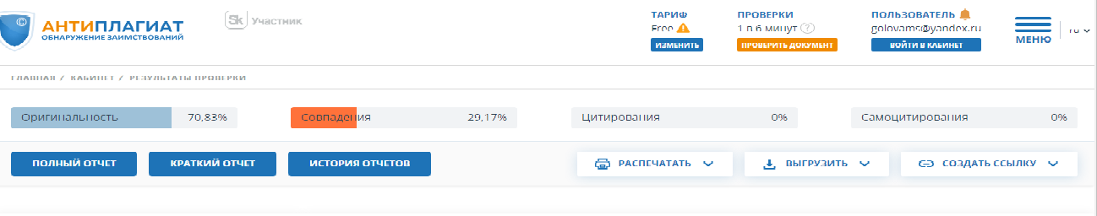
Актуальность: По теме обучения и мотивации незрячих детей в области математики существует мало литературы и, как утверждают действующие учителя школ для незрячих и слабовидящих детей, при изучении нового материла с детьми методы и способы объяснения приходится придумывать самим учителям. Актуальность данной работы состоит в том, что в ней представлены новое оборудование для занятий математикой со слепыми и слабовидящими детьми, перечислены способы мотивации незрячих детей к изучению математики. Тема обучения незрячих детей школьным предметам всегда будет актуальна и востребована, так как число незрячих детей, к сожалению, растет, а наука тифлопедагогики очень медленно двигается вперед.
Цели: упросить объяснение сложного для восприятия слепыми и слабовидящими детьми школьного курса математики (в частности – задачи на движение и нахождение значений тригонометрических функций), экономить время на уроке, выделенное под запись задания (с помощью рабочей раздаточной тетради). С помощь рабочей тетради и сделанных в ней наглядных тактильных кратких записей задач на движение помочь незрячим детям понять, как движутся объекты: навстречу, вдогонку и удаляясь друг от друга.

Теоретическая часть
Наглядное моделирование в обучении математике

При обучении математике перед учителем встает ряд проблем:
1) как обеспечить личностный подход к каждому обучающемуся;
2) как обеспечить отбор вариативности содержания обучения согласно состоянию личностных качеств школьников;
3) как выбрать технологии обучения, обеспечивающие личностное развитие школьников;
4) как повысить учебную мотивацию школьников в процессе освоения математики;
5) как обеспечить становление познавательной и творческой самостоятельности школьников в ходе освоения математики;
6) как обеспечить развитие интеллектуальных операций школьников в обучении математике;
7) как обеспечить освоение обобщенных математических знаний;
Наглядное моделирование в обучении математике как концепция, теория, метод и технология разработана в ЯГПУ научной школой профессора Е.И. Смирнова и призвана решать задачи активного включения личности обучаемого в когнитивный процесс на основе моделирования объектов, процедур и ситуаций в математическом образовании, ведущий к становлению и развитию интеллектуальной операции «понимания». Результатом наглядно-модельного обучения математике является девиз «Я понял».
Процесс обучения в школе подчиняется определенным закономерностям, знание которых помогает найти эффективные пути и методы обучения, правильно организовать учебный процесс. К числу таких закономерностей относится неравномерность усвоения знаний, умений и навыков учащимися, т.е. индивидуализация учебной работы.
Это те приемы и способы, которые использует педагог. Класс состоит из школьников с разным развитием, разной подготовленностью, разной успеваемостью и отношением к учению, разными особенностями внимания и памяти, разными интересами.
Не нужно также забывать, что большое влияние на школьника оказывает и его психическое состояние: чувство заинтересованности, влечение, сосредоточенность, умственное напряжение, рассеянность, скука и т.д.
Также необходимость и характер индивидуализации зависят от уровня подготовленности школьников, степени трудности учебного материала и этапа изучения каждой темы.
Умение вызвать и активизировать желаемые нам психические состояния также требует индивидуального подхода к школьникам.
Индивидуализация обучения означает реализацию принципа индивидуального подхода в обучении, когда оно ориентируется на индивидуально-психологические особенности ученика, строится с учетом этих особенностей.
Так как же метод наглядного моделирования будет способствовать обеспечению индивидуализации обучения математики и в чем заключается его сущность? Сначала дадим определение этого понятия.
Наглядное моделирование – это выявление сущности математических понятий, процедур и ситуаций на основе моделирования в обучении математике, необходимо ведущее к пониманию.
Основной элемент – это центрирование школьника, оптимальное включение его перцептивных, когнитивных, рефлексивных, эмоционально-волевых, мотивационных и креативных подструктур в освоение математического знания.
Главное при этом – адекватность априорной модели и результатов мыслительной деятельности обучающихся, осознанные и ведущие к пониманию.
Проще это понятие можно представить в следующем виде:
Наглядное моделирование – это интерактивная триада: личность – модель – понимание.
Необходимые атрибуты наглядного моделирования:
1) взаимопереходы знаковых систем: вербальной, знаково-символической, образно-графической и конкретно - деятельностной;
(Это обусловлено тем, что у каждого школьника преобладает тот или иной способ восприятия, и данный атрибут позволяет вовлечь в процесс обучения каждого).
На основе этого атрибута появляется типология моделей.

2) адекватность априорной и результативной моделей;
(Это отражается в соответствии априорной модели, представленной преподавателем, модели сформировавшейся у обучающихся в результате мыслительной деятельности).
3) отбор и актуализация базовых учебных элементов;
(Это выражается в выстраивания этапов, фаз обучения, переструктуризации и отбора содержания обучения математике, в том числе, освоения и развертывания различных комплексов математических и прикладных задач с применением информационно-коммуникационных технологий).
4) устойчивость восприятия математических знаний;
5) сензитивность модальностей восприятия; активность когнитивных процессов.
Поэтому актуальной является проблема такой организации процесса обучения математике, когда представления отражают основные, существенные стороны предметов, явлений и процессов, в том числе посредством адекватного моделирования математического знания.
Именно формирование этих узловых, опорных качеств объекта восприятия (перцептивная модель) и представляет собой суть процесса наглядного моделирования. Такой подход a priori предполагает моделирование объекта восприятия с опорой на физиологические механизмы памяти, закономерности восприятия, ментальные возможности и аффективные состояния личности.
При этом особую значимость приобретают модели, фиксирующие процедуру математических действий в процессе исследовательской активности.
Таким образом, наглядность – не только особое свойство психических процессов, но и свойство математического объекта в рамках учебного исследования.
При освоении основного понятия (организованного набора знаний) следует изучить его разносторонне:

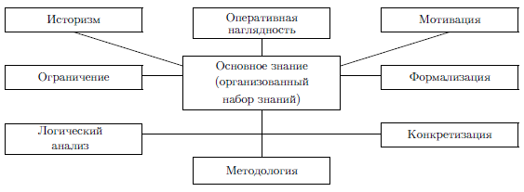

Значение принципа наглядности в теории и практике обучения слабовидящих детей.

В истории развития тифлопедагогики принцип наглядности признавался важнейшим принципом обучения детей с дефектами зрения. Наглядности отводилась главная роль в формировании конкретных представлений об окружающем мире, понимание и восприятие которого представляют собой некоторые трудности для детей с нарушениями зрительных функций. В наше время тифлопедагогика и тифлопсихология, опираясь на теорию отражения, на достижения психологии и педагогики, на передовой опыт обучения, принципиально по-новому рассматривают значение наглядности в процессе обучения и воспитания слабовидящих школьников.

Тифлопедагогика отводит значительное место наглядности и разработке наиболее эффективных методов работы с ней.

В организации учебного процесса особая роль уделяется коррекционной деятельности, совершенствованию методов работы с наглядностью, что обеспечивает целенаправленное изучение многообразия средств наглядности, развивает умение «видеть». Место и роль наглядности на разных этапах обучения слабовидящих зависит от индивидуальных и возрастных факторов, а также от остроты зрения детей.

Комплексное изучение зрительных ощущений и восприятий, формирование представлений и других познавательных процессов у слабовидящих школьников, проводимое советскими тифлопедагогами, тифлопсихологамии, офтальмологами (Зотов А.И., Земцова М.И., Кулагин Ю.А., Шубина Н.В .и др.) обеспечивает детям с дефектами зрения образование на уровне зрячих школьников.
Результаты
Работа была апробирована в Гаврилов-Ямской школе-интернате для слепых и слабовидящих детей.

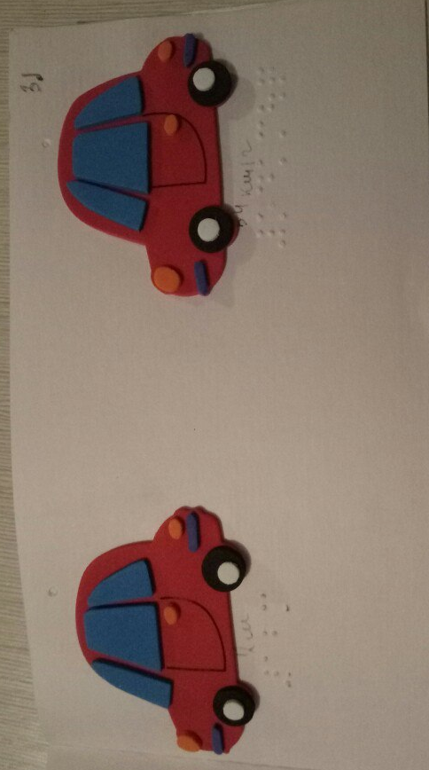

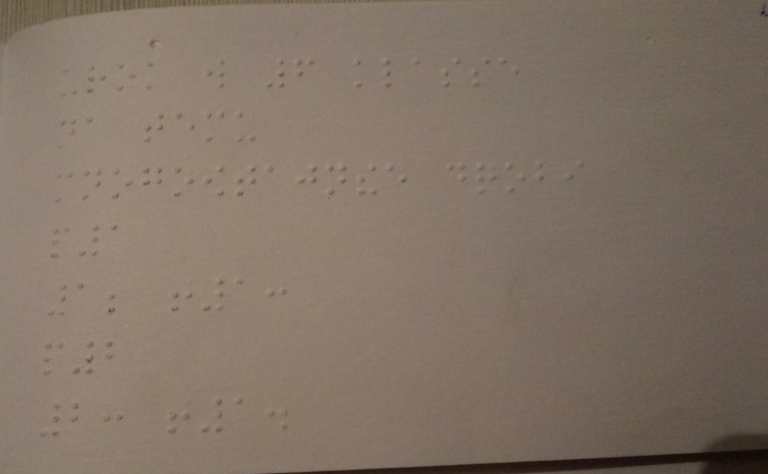

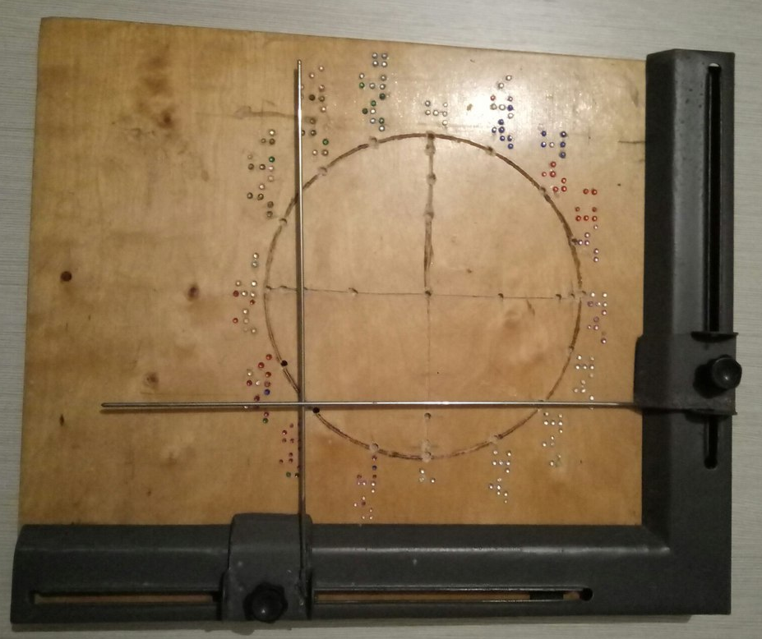
Описание
Слепые и слабовидящие дети – это такая категория школьников, которая обучается с помощью азбуки Брайля. Но математика включает в себя не только написание предложений, но и чертежи, построения, преобразования на построенных изображениях, использование числового луча, единичной окружности, построение таблиц и тому подобное. Все это составляет немалую трудность для ребенка,который не видит. Очень много уже изобретено, что бы помочь таким необыкновенным детям учиться, например: специальные тетради для письма по Брайлю, грифели, линейки, трафареты и многое другое. Но еще очень многое только предстоит изобрести. Считаем, что задачей каждого педагога, работающего со слепыми детьми, является по возможности облегчить обучение таких детей с помощью нового, созданного самим учителем, нового оборудования для изучения математики. Это позволит развить интерес ребят к предмету и значительно сэкономить время урока.
Например: очень не многие незрячие дети после окончания 9 класса продолжают обучение в школе. Но те, кто учится в 10 и 11 классах, сталкиваются с очень непростым в освоении, особенно слепым учеником, разделом математики – тригонометрией. В ней очень активно зрячими и частично зрячими детьми используется тригонометрический круг, что помогает в запоминании, освоении и понимании материала. Незрячие школьники такой возможности лишены. Мы предлагаем в таком случае пользоваться готовым шаблоном, который делает учитель или родители школьника.
Описание оборудования: Прибор представляет собой тригонометрический круг, сделанный из подручного материла (дерево, плотный картон и т.д.). На нем присутствуют оси координат, которые должны быть сделаны так, чтобы тотально незрячий ребенок смог их найти: можно сделать оси с помощью веревки, лески или проволоки. Так же на осях координат должны быть обозначены точки – значения синуса и косинуса. На этом приборе должны присутствовать две движимые по вертикали и горизонтали прямые, длина которых должна быть равна диаметру нашей единичной окружности. Именно они и будут помогать незрячему ребенку соотносить угол со значениями его синуса и косинуса.

Выводы
В классах был произведен контроль знаний до применения методики и после. Результаты показаны на диаграммах. Класс состоит из 5-7 человек, поэтому результаты могут быть не совсем точными.

Приложение 1
Практическая часть

Урок в 7 классе на тему «Задачи на движение»
Цели:
Обучающая: отработать математические понятия, применяемые в формулах движения: скорость, время, пройденный путь; систематизировать, расширить и углубить знания умения учащихся при решении задач на движение;
Воспитательная: воспитывать умение работать в команде и взаимовыручку
Развивающая: способствовать развитию наблюдательности, умению анализировать, сравнивать, делать выводы, развивать пространственное мышление, помочь слепым детям лучше ориентироваться в пространстве.
Задачи:
1.Повторить формулы нахождения времени, скорости и расстояния
2.Отработать навык решения задач на скорость
Ход урока:
1.Актуализация знаний: устные ответы на вопросы (7 минут)
а. В каких единицах измеряется путь, время и скорость? (Ответ: путь измеряется в километрах и метрах; время измеряется в часах и минутах ; скорость измеряется в км/ч и м/с
б. По какой формуле находится расстояние? ( Ответ: расстояние находится путем умножения времени на скорость)
в. По какой формуле находится время? ( Ответ: время находится путем деления расстояния на время)
г. По какой формуле находится скорость? ( Ответ: скорость находится путем деления расстояния на время)
д. Как находится скорость сближения? (Ответ: Если два тела движутся навстречу друг другу, то скорость «их сближения» равна сумме скоростей данных тел. Если тел движутся вдогонку, то нужно из скорости первого тела вычесть скорость второго тела)
е. Как находится скорость удаления? ( Ответ: Если два тела движутся в противоположных направлениях, то что бы найти скорость удаления, нужно сложить скорости этих тел. Если два тела движутся в вдогонку, то что бы найти скорость удаления, нужно вычесть скорости этих тел)
2.Работа в тетрадях: решение задач с помощью карточек (см. в тетради с раздаточным материалом страницы 12-13)
Задача 1 ( 15 минут)
Сколько времени потребуется водителю автомобиля, движущегося со скоростью 54 км/ч, чтобы обогнать стоящий на стоянке автобус длиной 12м? Почему опасно переходить дорогу, обходя автобус спереди? Средняя скорость пешехода— 1,5м/с.
Решение:
1). 54 км/ч=54000 м/3600 с =15 м/с
2)12 м:15м/с = 0,8 с — время обгона автомобилем автобуса.
3) 15м*0,8=1,2м — путь, проделанный пешеходом.
Ответ: Люди, вышедшие из передней двери и начавшие переход спереди автобуса, могут попасть под колеса автомобиля, идущего в том же направлении.
Задача 2: (15 минут)
Ученик переходит дорогу по зеленому сигналу светофора со скоростью 1,2 м/с. Ширина дороги — 15м. С двух сторон к переходу, не снижая скорости, приближаются два автомобиля со скоростью 36км/ч. Светофор горит 10с. В момент включения светофора расстояние от автомобилей до перехода составляло 100 м. Оцените ситуацию. Как должен поступить ученик?
Решение:
1) 36 км/ч =36000м/3600с= 10 м/с
2) 100 м: 10 м/с =10 с - потребуется автомобилям, чтобы поравняться с пешеходным переходом.
3) 1,2 м/с * 10 с =12м — путь, который может пройти пешеход.
4) 15м> 12м
Ответ: Ученик не успевает пересечь дорогу, он должен переждать на осевой линии или на островке безопасности.

3. Рефлексия: устное обсуждение:
а. Что мы повторили на сегодняшнем уроке? ( Формулы нахождения скорости, времени и расстояния, решение задач на движение, а так же правила безопасности на дороге)
б. Что вызвало трудности при решении задач?
Речь учителя: Очень важно помнить о безопасности на дороге. Переходя дорогу нужно обязательно дождаться звукового сигнала светофора, который обозначает зеленый свет. А так же нужно вытянуть руку с белой тростью вперед. Так водитель узнает, что дорогу переходит слепой человек и пропустит его даже на красный сигнал светофора
4.Домшнее задание:
1. Ширина проезжей части дороги 9 м. Скорость движения школьников 0,9 м/с. Успеют ли они все перейти пешеходный переход по зеленому сигналу светофора, если длина колонны школьников 18 м, сигнал горит 20 с? Как должны идти дети?
Решение:
1)18м+9м=27м—путь, который должен пройти последний школьник.
2) 27м :0,9 м/с = 30 с — потребуется времени, чтобы вся колонна прошла через проезжую часть дороги.
3) 30с> 20 с
Ответ: Не успеют. Дети в колонне должны идти с белыми тростями и флажками. Транспорт обязан пропустить колонну.
1. Задача: При сухой погоде тормозной путь автомобиля — 23м, а при гололеде он увеличивается до 69 м. Какую часть тормозной путь до гололеда составляет от тормозного пути во время гололеда? Во сколько раз увеличился тормозной путь? Как это можно учитывать водителю, пешеходу?
Решение:
1) 23:69=23/69 =1/3 часть
2) 69:23 = 3 (раза).
Ответ: Водитель должен двигаться с меньшей скоростью, начинать торможение дальше от пешеходной дорожки, перекрестка. Пешеход должен переходить дорогу только в

Приложение 2

Урок в 10 классе на тему «Нахождение значений синуса и косинуса с помощью тригонометрической окружности»
Цели:
Воспитательная: Воспитывать внимательность
Развивающая: Развивать интерес к предмету, логическое мышление
Обучающая: Научить учащихся пользоваться тригонометрической окружностью
Задачи:
Познакомить учащихся с понятием тригонометрической окружности, научить пользоваться моделью тригонометрической окружности.
Ход урока:
1.Актулизация знаний: (3 минут)
а. Что называется косинусом угла? (отношение прилежащего катета к гипотенузе)
б. Что называется синусом угла? (отношение противолежащего катета к гипотенузе)
в. Как найти тангенс, зная синус и косинус угла? (нужно синус угла поделить на косинус угла)
г. Как найти тангенс угла? (нужно косинус угла поделить на синус угла)
д. Какие значения могут принимать синус и косинус угла? (от -1 до 1)
2. Объяснение нового материла.(30 минут)
Слова учителя: У вас на парте лежит прибор. Он называется «тригонометрический круг». Тригонометрический круг служит для нахождения значений синусов и косинусов углов.
Перед вами единичная окружность — то есть окружность с радиусом, равным единице, и с центром в начале системы координат. Той самой системы координат с осями и , в которой мы привыкли рисовать графики функций.
Мы отсчитываем углы от положительного направления оси против часовой стрелки. Полный круг 360 градусов.
Точка с координатами соответствует углу в градусов. Точка с координатами отвечает углу в , точка с координатами — углу в . Каждому углу от нуля до градусов соответствует точка на единичной окружности.
Ось абсцисс переименовывается в ось косинусов, а ось ординат в ось синусов.
Кроме того, стоит обратить внимание на то, что поскольку наибольшая координата точки на единичной окружности и по оси абсцисс и по оси ординат равна единице, а наименьшая минус единице, то и значения синуса и косинуса ограничены этими числами:
Синусы и косинусы углов могут принимать как положительные, так и отрицательные значения. Это зависит от того, в какую четверть тригонометрической окружности они попадут.

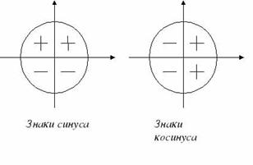
На окружности отмечены значения углов-0(0 градусов), П/6 (30 градусов), П/4( 45 градусов), П/3 ( 60 градусов), П/2(90 градусов), 2П/3( 120 градусов), 3П/4( 135 градусов), 5П/6( 150 градусов), П( 180 градусов), и тд. Значению 2П соответствует угол 180 градусов.
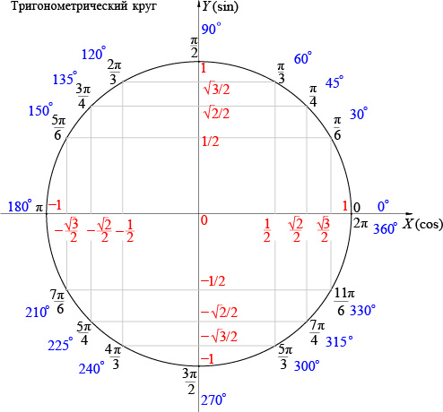
На оси ох- значения косинуса этих углов. На оси оу- значения синусов этих углов.
Например: синус 30 градусов равен ½.
Передвигая движимые элементы на модели, можно легко найти значение синуса и косинуса угла. Значение тангенса угла тоже легко найти — поделив на . А чтобы найти котангенс — наоборот, косинус делим на синус.
3.Работа с прибором (13 минут)
А. Найти значения синуса или косинуса угла
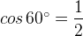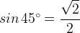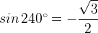
Б. Найти значения синуса или косинуса угла
sin(-45 градусов)= -√2/2
sin(-90 градусов)=-1
sin(-120 градусов)= -√3/2
В этих заданиях нужно найти значение отрицательного угла. В этом случает, мы движемся от начала координат по часовой стрелке.
В. Найти значения синуса или косинуса угла
sin(390 градусов)=sin( 30 градусов)= -1/2
cos(420 градусов)= cos(60 градусов)= ½
sin(495 градусов)= sin(135 градусов )=√2/2
В этих заданиях нужно найти значение угла, который больше полного оборота по тригонометрической окружности. Для этого мы проходим полный оборот, затем вычитаем из нашего угла полный оборот – 360 градусов и получаем градусную меру угла, значение синуса (или косинуса) которого нам нужно найти.
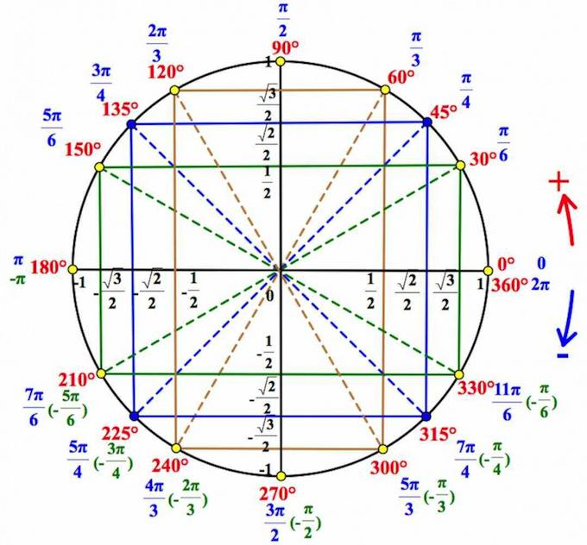
4.Домашняя работа
Найти значения синуса или косинуса угла с помощью прибора-модели тригонометрического круга
Sin( 270 градусов)= -1
Соs(270 градусов)=0
Sin(585 градусов)= sin(585-360)=sin(225 градусов))=- -√3/2
Cos( 300градусов)= ½
Sin( 990 градусов)= sin( 990-360)= sin(330 градусов)= -1/2
Sin( 450 градусов)= Sin( 450-360)= Sin( 90 градусов)= 1
Cos( -120 градусов)= -½

